

UNIVERSIDAD MAYOR DE SAN SIMÓN
FACULTAD DE CIENCIAS FARMACÉUTICAS Y
BIOQUÍMICA

INVESTIGACIÓN CIENTÍFICA
Biosensores e Internet de las Cosas Médicas (IoMT):
Seguridad, Monitoreo Bioquímico
Apellidos | : | Mirabal Ferrel
Nombres | : | Aneth Marina
Teléfono | : | 71702119
Email | : | mirabalferrelanethmarina@gmail.com
Docente | : | Dr. Ricardo Enrique Sahorero Irihola
Materia | : | Biología
Fecha | : | 13/05/2026

COCHABAMBA - BOLIVIA

1. Introducción
La convergencia entre la bioquímica, la farmacología clínica y las tecnologías digitales ha transformado profundamente la manera en que los sistemas de atención en salud gestionan, analizan y transmiten información biológica y farmacológica. En entornos hospitalarios contemporáneos, los dispositivos biomédicos, los biosensores y los sistemas de información clínica intercambian datos en tiempo real, configurando redes complejas denominadas Internet de las Cosas Médicas (IoMT, por sus siglas en inglés: Internet of Medical Things). Esta infraestructura permite funciones críticas como el monitoreo remoto de parámetros bioquímicos, la administración automatizada de fármacos, la vigilancia farmacocinética y la integración con historias clínicas electrónicas.
Desde la perspectiva de la bioquímica y la farmacia, el IoMT representa una extensión tecnológica del laboratorio analítico hacia el entorno clínico dinámico. Un biosensor de glucosa integrado en una bomba de insulina un monitor de pH para control de fluidos intravenosos o un espectrómetro portátil para identificación rápida de fármacos son ejemplos concretos de nodos IoMT que generan, transmiten y consumen datos bioquímicos en tiempo real. Sin embargo, la naturaleza distribuida y heterogénea de estas redes también amplía la superficie de ataque a intrusos cibernéticos, quienes pueden comprometer la confidencialidad, integridad y disponibilidad de los datos clínicos con consecuencias directas sobre la seguridad del paciente.
Frente a esta realidad, los sistemas de detección de intrusiones (IDS) emergen como componentes esenciales de la infraestructura IoMT, ya que permiten identificar en tiempo casi real actividades anómalas o maliciosas en el tráfico de red. La incorporación de técnicas de inteligencia artificial, particularmente el aprendizaje automático supervisado y el aprendizaje por refuerzo profundo, ha elevado significativamente la capacidad de detección y adaptación de estos sistemas ante patrones de ataque cambiantes. En este marco, la presente investigación propone y analiza un sistema híbrido adaptativo que combina el algoritmo de árbol de decisión C4.5 con una red Q profunda (DQN), aplicado específicamente a redes IoMT de entornos bioquímicos y farmacéuticos.
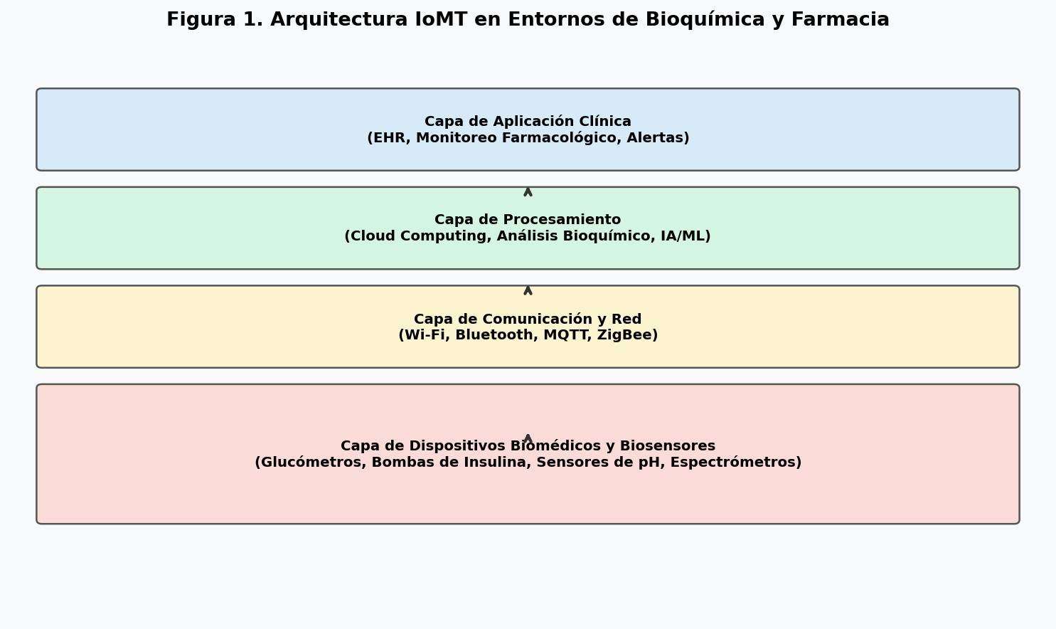
Figura 1. Arquitectura IoMT en entornos de bioquímica y farmacia: dispositivos biomédicos, comunicación, procesamiento y aplicaciones clínicas.
El documento se estructura en los siguientes apartados: fundamentos conceptuales de IoMT y biosensores; trabajos relacionados; marco teórico sobre algoritmos de aprendizaje automático aplicados a IDS; metodología propuesta; resultados y análisis; limitaciones; y conclusiones. Las referencias bibliográficas siguen el formato APA séptima edición.

1.1 Justificación
La seguridad cibernética en entornos IoMT no constituye únicamente un problema informático, sino que tiene implicaciones directas sobre la práctica bioquímica y farmacéutica. La manipulación maliciosa de los datos transmitidos por un biosensor de glucosa podría desencadenar la administración de dosis incorrectas de insulina; la interferencia en un sistema de bomba de infusión podría alterar la farmacocinética del tratamiento; y la intercepción de resultados de laboratorio bioquímico podría comprometer decisiones terapéuticas críticas. Por tanto, el estudio de sistemas de detección de intrusiones en redes IoMT farmacéuticas es una prioridad científica y ética.

1.2 Objetivos

1.2.1 Objetivo General
Analizar la integración de biosensores en redes IoMT aplicadas a bioquímica y farmacia, evaluando un sistema híbrido de detección de intrusiones (C4.5-DQN) que garantice la seguridad e integridad de los datos bioquímicos y farmacológicos en tiempo real.

1.2.2 Objetivos Específicos
- Describir la arquitectura multicapa del IoMT en el contexto de la bioquímica clínica y las ciencias farmacéuticas.
- Clasificar los principales tipos de biosensores utilizados en monitoreo farmacológico y su rol en redes IoMT.
- Explicar el funcionamiento del algoritmo C4.5 y la arquitectura Deep Q-Network (DQN) aplicados a la detección de intrusiones.
- Evaluar el rendimiento del modelo híbrido C4.5-DQN en múltiples conjuntos de datos IoMT reales.
- Identificar las limitaciones y perspectivas futuras del sistema propuesto para entornos farmacéuticos.

2. Fundamentos Conceptuales

2.1 El Internet de las Cosas Médicas (IoMT)
El Internet de las Cosas Médicas (IoMT) constituye una extensión especializada del Internet de las Cosas (IoT) aplicada al dominio sanitario. Se define como el conjunto de dispositivos médicos, sensores biométricos y sistemas de información clínica interconectados, capaces de capturar, transmitir, almacenar y procesar datos biológicos y farmacológicos a través de infraestructuras de red heterogéneas (Islam et al., 2015). En el contexto bioquímico y farmacéutico, el IoMT engloba desde monitores continuos de glucosa y biosensores enzimáticos hasta sistemas automatizados de dispensación de fármacos y equipos de espectroscopía remota.
Desde una perspectiva técnica la arquitectura IoMT se organiza en cuatro capas interdependientes. La capa de dispositivos biomédicos y sensores comprende los equipos físicos que generan datos bioquímicos (monitores ECG, oxímetros, bombas de infusión, analizadores de gases sanguíneos). La capa de comunicación y red gestiona la transmisión de datos mediante protocolos como Wi-Fi, Bluetooth Low Energy (BLE), MQTT y ZigBee la capa de procesamiento y almacenamiento incorpora infraestructuras de computación en la nube (cloud), en el borde (edge) y en la niebla (fog), donde se aplican algoritmos de análisis bioquímico e inteligencia artificial. Finalmente, la capa de aplicaciones clínicas integra los resultados procesados en sistemas de historia clínica electrónica (EHR), plataformas de monitoreo remoto y sistemas de soporte a la decisión farmacológica.

2.2 Biosensores: Concepto y Clasificación
Un biosensor es un dispositivo analítico que combina un elemento biológico de reconocimiento molecular (enzima, anticuerpo, ácido nucleico, célula viva) con un transductor fisicoquímico capaz de convertir la interacción biológica en una señal eléctrica, óptica o mecánica cuantificable (Turner et al., 1987). En el ámbito farmacéutico los biosensores permiten la detección y cuantificación de fármacos, metabolitos, biomarcadores y agentes patógenos con alta sensibilidad y especificidad.
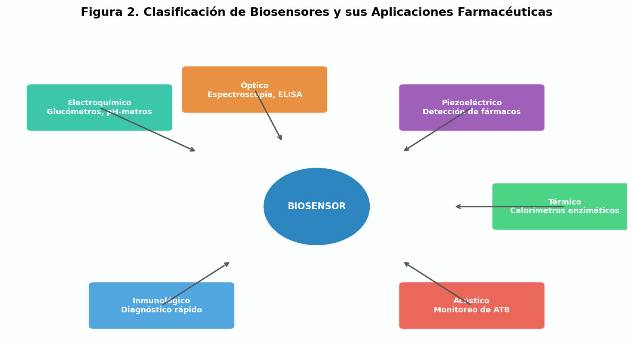
Figura 2. Clasificación de biosensores según su mecanismo de transducción y aplicaciones farmacéuticas representativas.
Los biosensores se clasifican principalmente según el mecanismo de transducción empleado. Los biosensores electroquímicos, que incluyen amperométricos, potenciométricos e impedimétricos, son los más utilizados en bioquímica clínica debido a su simplicidad, bajo costo y compatibilidad con dispositivos miniaturizados , los glucómetros de uso doméstico y hospitalario son el ejemplo paradigmático de esta categoría. Los biosensores ópticos explotan fenómenos como la absorbancia, fluorescencia o resonancia de plasmón superficial (SPR) para detectar interacciones biomoleculares; su aplicación en la identificación de principios activos farmacéuticos y el control de calidad de medicamentos ha crecido exponencialmente en la última década.
Los biosensores piezoeléctricos aprovechan cambios en la frecuencia de oscilación de cristales al depositarse masa sobre su superficie, siendo especialmente útiles para la detección de antibióticos y hormonas en concentraciones traza. Los biosensores térmicos o calorimétricos miden el calor liberado o absorbido durante reacciones enzimáticas, mientras que los biosensores acústicos detectan cambios en la propagación de ondas mecánicas en presencia del analito de interés. Por último, los biosensores inmunológicos (inmunosensores) emplean anticuerpos como elemento de reconocimiento para la detección altamente específica de fármacos, toxinas y biomarcadores de enfermedad.

2.3 Rol Funcional del IoMT en Bioquímica y Farmacia
La integración de biosensores en redes IoMT transforma el paradigma del análisis bioquímico y farmacológico de la siguiente manera. En primer lugar, permite el monitoreo continuo y remoto de parámetros farmacocinéticos como concentraciones plasmáticas de fármacos, metabolitos y biomarcadores, eliminando la necesidad de extracciones sanguíneas periódicas. En segundo lugar, facilita la personalización terapéutica al proporcionar datos en tiempo real que permiten ajustar dosis con base en la respuesta individual del paciente, siguiendo los principios de la farmacología de precisión. En tercer lugar, automatiza el control de calidad en procesos farmacéuticos de manufactura, donde sensores IoMT vigilan parámetros críticos de proceso como pH, temperatura, concentración de principio activo y pureza.
Un caso ilustrativo es la integración de un biosensor electroquímico de vancomicina (antibiótico de alto impacto clínico) en una red IoMT hospitalaria. El biosensor, implantado de forma subcutánea o acoplado a un catéter venoso central, transmite lecturas continuas de la concentración sérica del antibiótico al sistema de información clínica, donde un algoritmo de inteligencia artificial analiza el perfil farmacocinético del paciente y recomienda ajustes de dosis en tiempo real. Este esquema reduce el riesgo de nefrotoxicidad asociada a concentraciones supraterapéuticas y mejora la eficacia antibiótica al mantener niveles dentro de la ventana terapéutica.

2.4 Paradigmas Emergentes en Seguridad para IoMT Farmacéutico
La naturaleza sensible de los datos bioquímicos y farmacológicos transmitidos en redes IoMT los convierte en objetivos de alto valor para actores maliciosos. Las consecuencias de un ataque exitoso no se limitan a la violación de la privacidad del paciente, sino que pueden comprometer directamente la seguridad clínica al manipular parámetros de dosificación, alterar resultados de laboratorio o interrumpir el funcionamiento de dispositivos de soporte vital. En este contexto, han emergido varios paradigmas de seguridad específicos para entornos IoMT.
La computación en el borde (Edge Computing) traslada el procesamiento de datos hacia dispositivos próximos a la fuente, reduciendo la latencia y limitando la exposición de información sensible en redes públicas. El aprendizaje federado (Federated Learning) permite entrenar modelos de inteligencia artificial de forma distribuida sin centralizar los datos del paciente, respetando las normativas de privacidad. La inteligencia artificial explicable (Explainable AI, XAI) garantiza que las decisiones de los sistemas automáticos sean interpretables por profesionales de salud, un requisito crítico en farmacia clínica. Finalmente, los sistemas de detección de intrusiones basados en aprendizaje automático representan la línea de defensa más activa contra ataques en tiempo real.

2.5 Sistemas de Detección de Intrusiones (IDS)
Un Sistema de Detección de Intrusiones (IDS) es un mecanismo de ciberseguridad orientado al monitoreo continuo del tráfico de red con el fin de identificar comportamientos anómalos, accesos no autorizados o patrones asociados a ataques informáticos. En redes IoMT farmacéuticas, los IDS cumplen la función de salvaguardar la integridad del flujo de datos bioquímicos entre dispositivos, servidores y aplicaciones clínicas.
Los IDS se clasifican en dos grandes enfoques: la detección basada en firmas, que identifica amenazas conocidas mediante patrones previamente registrados, y la detección basada en anomalías, que identifica desviaciones respecto al comportamiento esperado del sistema. Dado que ninguno de estos enfoques resuelve por sí solo las exigencias de los entornos IoMT dinámicos, han surgido los IDS híbridos, que combinan múltiples estrategias para optimizar el equilibrio entre precisión, latencia, interpretabilidad y capacidad de adaptación ante amenazas nuevas.

3. Trabajos Relacionados

3.1 Retos en la Seguridad para Redes IoMT Bioquímicas
La literatura científica ha documentado extensamente los desafíos de seguridad particulares de los entornos IoMT. Hameed et al. (2021) identificaron que los dispositivos IoMT dedicados a monitoreo bioquímico, como glucómetros continuos y analizadores de electrolitos, operan con memoria y capacidad de procesamiento extremadamente limitadas, lo cual dificulta la implementación de mecanismos criptográficos robustos directamente en el dispositivo. Esta restricción impone que los mecanismos de seguridad deban ubicarse en capas superiores de la arquitectura, como los nodos de borde o los servidores de procesamiento.
Keshk et al. (2021) reportaron que los ataques más frecuentes en redes IoMT corresponden a denegación de servicio (DoS y DDoS), suplantación de identidad (spoofing), interceptación de comunicaciones (Man-in-the-Middle) y reconocimiento de red (reconnaissance). En el contexto farmacéutico, estos ataques adquieren especial gravedad cuando comprometen sistemas de dosificación automatizada o bombas de infusión inteligentes, potencialmente alterando la administración de fármacos de estrecho margen terapéutico como anticoagulantes, insulina o agentes quimioterápicos.
Friha et al. (2021) concluyeron que los IDS basados en machine learning superan significativamente a los sistemas basados en firmas en entornos IoMT, debido a su capacidad de detectar amenazas previamente desconocidas y adaptarse a patrones de ataque evolutivos. Sin embargo, señalaron que la latencia de inferencia constituye un factor crítico, ya que los dispositivos IoMT operan en ciclos de tiempo muy cortos y requieren respuestas de seguridad prácticamente instantáneas.

3.2 IDS Aplicados a IoMT: Estado del Arte
Varias propuestas recientes han explorado la aplicación de algoritmos de inteligencia artificial en IDS para entornos IoMT. Los IDS basados en Support Vector Machines (SVM) han demostrado alta precisión en la detección de ataques conocidos, pero presentan dificultades de escalabilidad ante grandes volúmenes de datos de red. Los sistemas basados en Redes Neuronales Convolucionales (CNN) y Memoria a Largo y Corto Plazo (LSTM) han sido evaluados en escenarios de monitoreo continuo, mostrando capacidad para capturar patrones temporales en el tráfico de red. Los IDS híbridos que combinan aprendizaje supervisado con aprendizaje por refuerzo profundo representan el estado del arte actual, con sistemas como el HDRL-IDS, el MLP-PPO y el Deep-CRNN demostrando rendimientos superiores al 98% en precisión de detección.
No obstante, la mayoría de estas propuestas han sido evaluadas en datasets IoT genéricos, sin considerar las particularidades de los entornos bioquímicos y farmacéuticos, donde los patrones de tráfico de red presentan características específicas asociadas a la periodicidad de las mediciones bioquímicas, la latencia de los protocolos médicos especializados (MQTT, HL7, DICOM) y la heterogeneidad de los dispositivos analíticos. La presente investigación aborda precisamente esta brecha al evaluar el sistema C4.5-DQN sobre datasets IoMT que incluyen dispositivos propios de entornos de salud.

4. Marco Teórico

4.1 Algoritmo C4.5 de Árboles de Decisión
El algoritmo C4.5, desarrollado por Ross Quinlan (1993) como evolución del algoritmo ID3, es un método de clasificación supervisada que construye árboles de decisión mediante la maximización del ratio de ganancia de información (information gain ratio). A diferencia de su predecesor, C4.5 maneja atributos continuos y discretos, datos faltantes, y aplica poda post-entrenamiento para controlar el sobreajuste. Su complejidad de inferencia O(log n) lo convierte en el clasificador con menor latencia entre los métodos de árbol de decisión, lo cual resulta fundamental para entornos IoMT con restricciones de tiempo real.
Las métricas centrales del algoritmo incluyen: la Entropía del Dataset E(T), que cuantifica la incertidumbre asociada a los valores del atributo objetivo; la Entropía de cada Atributo E(T,A), que mide la correlación entre un atributo dado y el atributo objetivo; la Ganancia de Información GI(T,A) = E(T) − E(T,A), que cuantifica la reducción de incertidumbre al conocer el valor de un atributo; la Separación de Información SI(T,A), que penaliza los atributos de alta cardinalidad; y el Ratio de Ganancia GR(T,A) = GI(T,A)/SI(T,A), métrica de selección que define la jerarquía de los atributos en el árbol resultante. El nodo raíz corresponde siempre al atributo con el mayor ratio de ganancia.
En el contexto de la detección de intrusiones IoMT, el árbol de decisión C4.5 opera sobre características del tráfico de red como la tasa de paquetes (Srate), el tiempo entre llegadas (IAT), la longitud de cabecera (Header Length) y el tipo de protocolo (Protocol Type). La naturaleza interpretable del árbol resultante permite a los profesionales de salud y administradores de red comprender el criterio de clasificación, un requisito crítico en entornos clínicos regulados.

4.2 Aprendizaje por Refuerzo: Q-Learning
El Q-Learning es una técnica de aprendizaje por refuerzo (reinforcement learning) basada en la estimación de la función de valor de acción Q(s, a), que representa la recompensa futura esperada al ejecutar la acción a en el estado s. El agente aprende a través de la interacción iterativa con el entorno, actualizando los Q-valores según la ecuación de Bellman:
Q(s, a) ← Q(s, a) + α × [R + γ × max_a' Q(s', a') − Q(s, a)]
Donde α ∈ [0,1] es la tasa de aprendizaje, γ ∈ [0,1] es el factor de descuento que pondera las recompensas futuras, R es la recompensa inmediata recibida, y s' es el estado siguiente. El agente utiliza una estrategia ε-greedy para equilibrar exploración (acciones aleatorias) y explotación (mejor acción conocida), reduciendo ε progresivamente conforme el entrenamiento avanza.

4.3 Deep Q-Network (DQN)
La Deep Q-Network (DQN), propuesta por Mnih et al. (2015), extiende el Q-Learning clásico mediante la sustitución de la tabla Q por una red neuronal profunda que aproxima la función Q(s, a; θ), donde θ representa los parámetros de la red. Esta aproximación permite escalar el aprendizaje por refuerzo a espacios de estados de alta dimensionalidad, como los vectores de características del tráfico de red IoMT.
La DQN incorpora dos innovaciones técnicas fundamentales. El buffer de experiencias (experience replay) almacena transiciones pasadas (s, a, r, s') y entrena la red con lotes aleatorios de estas experiencias, rompiendo la correlación temporal entre muestras consecutivas y estabilizando el aprendizaje. La red objetivo (target network) mantiene una copia de los parámetros de la red principal que se actualiza periódicamente, evitando las oscilaciones divergentes en la estimación de los Q-valores. La función de pérdida minimizada durante el entrenamiento es el error cuadrático medio entre el Q-valor predicho y el Q-valor objetivo calculado con la ecuación de Bellman.
En el sistema híbrido C4.5-DQN propuesto, las predicciones del clasificador C4.5 (etiquetas predichas, puntuaciones de confianza y características de nodos internos del árbol) se incorporan como parte del vector de estado que recibe el agente DQN, enriqueciendo la representación del estado y simplificando el espacio de búsqueda. Esta integración combina la interpretabilidad y baja latencia del árbol de decisión con la adaptabilidad del aprendizaje por refuerzo profundo.

5. Metodología

5.1 Datasets y Preprocesamiento
La evaluación del sistema C4.5-DQN se realizó sobre cinco conjuntos de datos públicamente disponibles, seleccionados por su representatividad de los entornos IoMT reales. La Tabla 1 resume las características principales de cada dataset.

Dataset | Instancias | Features | Dominio | Tipos de Ataque
CICIoMT2024 | ~9,000,000 | 45 | IoMT | DDoS, DoS, Recon, MQTT, Spoofing (14 tipos)
WUSTL-EHMS | 16,318 | 44 | IoMT | MiTM (Spoofing, Inyección de datos)
ECU-IoHT | 111,207 | 6 | IoHT | Recon, DoS, Spoofing
DF IoMT | 188,694 | 50 | IoMT | DoS, DDoS, Exfiltración, Port Scan, Fast Sessions
CICIoT2023 | 7,332,065 | 47 | IoT | DoS, DDoS, Fuerza Bruta, Recon, Web, Spoofing, Botnets
Tabla 1. Resumen de los conjuntos de datos utilizados para entrenamiento y evaluación del sistema IDS.

5.2 Pipeline de Preprocesamiento
Se aplicó un pipeline de preprocesamiento estandarizado a todos los conjuntos de datos, compuesto por las siguientes etapas. Primero, limpieza y preparación de datos: separación del vector de características X ∈ R^(n×d) respecto al vector de etiquetas y ∈ Z^n, eliminación de registros duplicados y tratamiento de valores faltantes mediante imputación por media. Segundo, codificación y balanceo de clases: las variables categóricas se transformaron mediante Label Encoding o One-Hot Encoding, y el desbalance de clases se corrigió con la técnica SMOTE (Synthetic Minority Over-sampling Technique), que genera muestras sintéticas de clases minoritarias mediante interpolación lineal entre instancias vecinas. Tercero, selección de características: se identificaron las 10 características más relevantes mediante la intersección de importancia por Random Forest e importancia por permutación, obteniendo el subconjunto: Srate, Rate, IAT, Header Length, rst_count, Duration, Protocol Type, Max, Tot size y Tot sum.
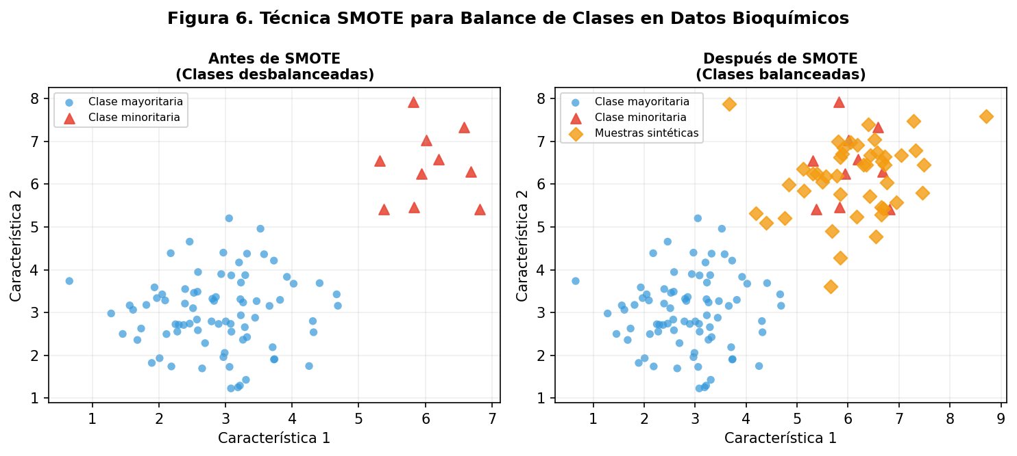
Figura 6. Técnica SMOTE aplicada al balance de clases en datos de red IoMT bioquímico. Panel (a): distribución original con desbalance. Panel (b): distribución balanceada con muestras sintéticas.

5.3 Fases del Sistema Híbrido C4.5-DQN
El marco metodológico se articula en tres fases interdependientes. En la Fase I (Clasificación Supervisada Inicial), se entrena el clasificador C4.5 sobre el dataset CICIoMT2024, optimizando el ratio de ganancia de información para construir un árbol de decisión de baja latencia. En la Fase II (Aprendizaje por Refuerzo Profundo), las predicciones del C4.5 se incorporan como vector de estado del agente DQN, que aprende políticas de detección adaptativas durante 1,500 episodios de entrenamiento con una función de recompensa asimétrica que penaliza severamente los falsos negativos (ataques no detectados) con −3 puntos, mientras recompensa los verdaderos positivos con +2 y los verdaderos negativos con +1. En la Fase III (Generalización), el modelo híbrido se evalúa sobre los cuatro datasets adicionales, midiendo su capacidad de transferencia y robustez ante distribuciones de datos no vistas durante el entrenamiento.

6. Resultados y Análisis

6.1 Rendimiento de Clasificadores en IoMT
Los seis clasificadores evaluados (Árbol de Decisión C4.5, XGBoost, Random Forest, Voting Ensemble, Simple NN y Complex NN) alcanzaron altos niveles de precisión sobre el dataset CICIoMT2024. En clasificación binaria (tráfico benigno vs. ataque), el modelo Random Forest obtuvo la mayor precisión con 99.17%, seguido por XGBoost con 99.06% y C4.5 con 99.03%. En clasificación categórica de 5 clases (Benigno, Spoofing, Reconocimiento, DoS, DDoS), Random Forest lideró con 99.04%, seguido por C4.5 con 98.51% y XGBoost con 98.44%. En clasificación multiclase de 14 tipos de ataque, Random Forest y C4.5 empataron en el primer lugar con 99.64% y 99.56% respectivamente. La Figura 3 presenta el análisis comparativo de precisión y latencia.
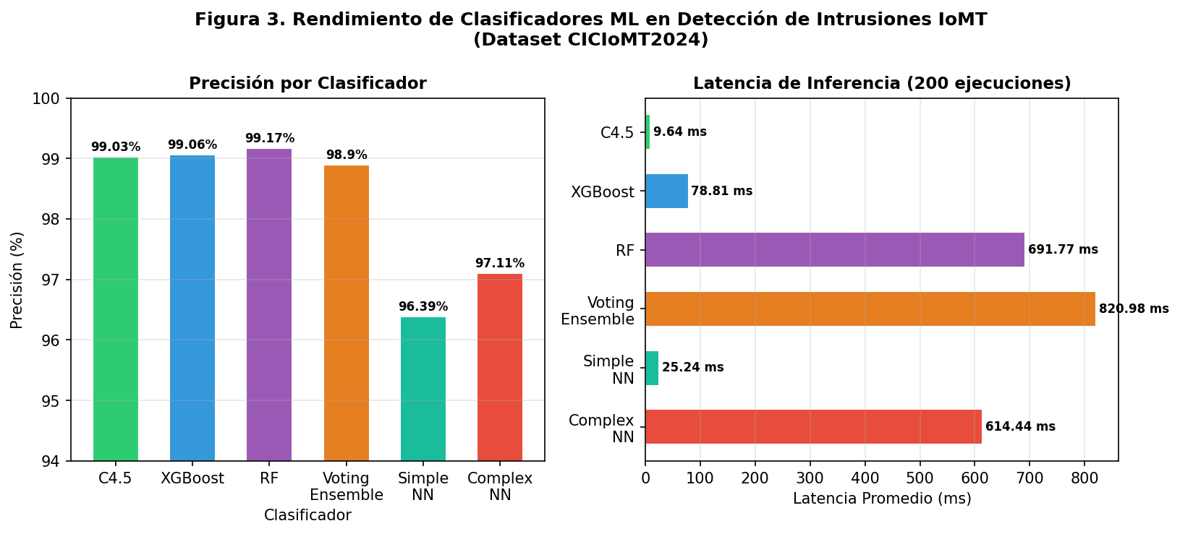
Figura 3. Comparativa de precisión (izquierda) y latencia de inferencia en 200 ejecuciones (derecha) para los seis clasificadores evaluados sobre CICIoMT2024.

6.2 Evaluación de Latencia para Viabilidad en IoMT Farmacéutico
El análisis de latencia de inferencia revela diferencias críticas entre los modelos evaluados. El árbol de decisión C4.5 presentó la menor latencia con 9.64 ms, seguido por la red neuronal simple con 25.24 ms y XGBoost con 78.81 ms. En contraste, los modelos ensemble (Voting Ensemble: 820.98 ms, Random Forest: 691.77 ms) y la red neuronal compleja (614.44 ms) superan el umbral de 600 ms, lo cual los hace inviables para aplicaciones de tiempo real en entornos IoMT farmacéuticos donde los ciclos de medición de biosensores pueden ser de 100-500 ms. Estos resultados demuestran que, aunque Random Forest presenta la mayor precisión, su latencia de inferencia lo excluye como candidato principal para implementaciones en dispositivos de borde o sistemas de monitoreo farmacocinético continuo.
En consecuencia, el árbol de decisión C4.5 emerge como el clasificador supervisor óptimo para la etapa inicial del sistema híbrido, ya que combina una precisión superior al 99% con una latencia de inferencia que respeta las restricciones temporales de los dispositivos IoMT dedicados al monitoreo bioquímico. La Tabla 2 resume los indicadores de rendimiento de los modelos más relevantes.

Modelo | Accuracy | Precision | Recall | F1-Score | Latencia (ms)
C4.5 (Árbol de Decisión) | 99.03% | 99.00% | 99.03% | 99.00% | 9.64
XGBoost | 99.06% | 99.00% | 99.00% | 99.00% | 78.81
Random Forest | 99.17% | 99.15% | 99.15% | 99.16% | 691.77
Voting Ensemble | 98.90% | 98.90% | 98.89% | 98.85% | 820.98
Simple NN (MLP) | 96.39% | 96.35% | 96.35% | 96.35% | 25.24
C4.5-DQN (Híbrido) | 99.20% | 99.20% | 99.20% | 99.20% | 23.35
Tabla 2. Métricas de rendimiento comparativas para los seis clasificadores evaluados y el modelo híbrido final C4.5-DQN (clasificación binaria, CICIoMT2024).

6.3 Desempeño del Agente DQN
El agente DQN fue entrenado durante 1,500 episodios con hiperparámetros optimizados (α = 0.001, γ = 0.95, ε inicial = 1.0, ε mínimo = 0.01, decaimiento de ε = 0.995, batch size = 16, buffer de experiencias = 2,000 transiciones). La Figura 4 ilustra las curvas de aprendizaje del agente.
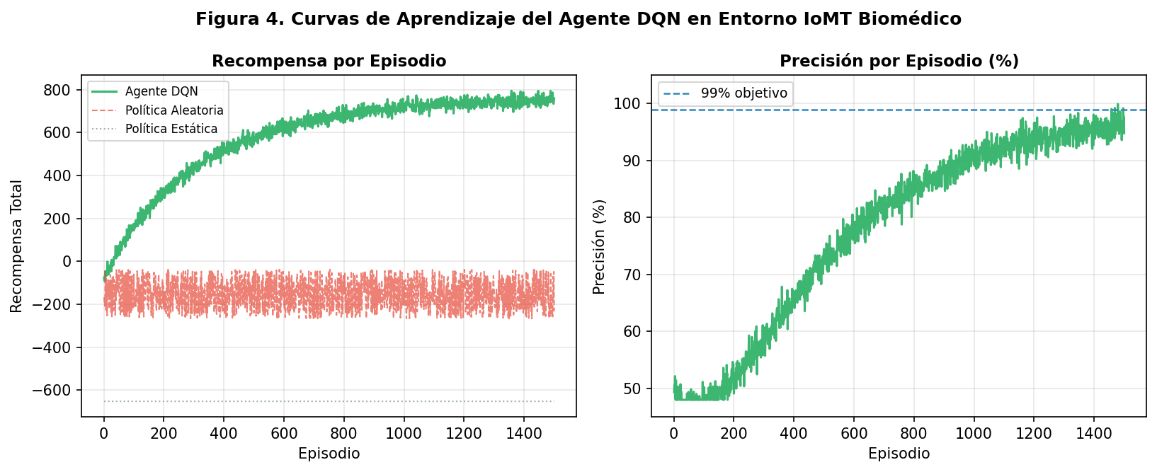
Figura 4. Curvas de aprendizaje del agente DQN: recompensa acumulada por episodio (izquierda) comparada con políticas de referencia aleatoria y estática; precisión por episodio (derecha) convergiendo al 99%.
Al inicio del entrenamiento, el agente obtiene recompensas negativas debido a su política exploratoria. A partir del episodio 920, las recompensas se estabilizan entre 750 y 780 puntos, indicando convergencia hacia una política óptima. La recompensa máxima teórica por episodio (con 500 muestras balanceadas) es de aproximadamente 750 puntos [R_max = 2×250 + 1×250 = 750], confirmando que el agente alcanza rendimiento casi óptimo. En contraste, la política aleatoria oscila entre −268 y −38 puntos, y la política estática se mantiene en −652 puntos, demostrando la superioridad del aprendizaje por refuerzo en entornos dinámicos. La curva de precisión muestra que el agente parte de un 50% (equivalente a clasificación aleatoria) y escala hasta el 99%, nivel que se mantiene estable hasta el final del entrenamiento.

6.4 Resultados de Generalización Cross-Dataset
Para validar la robustez del modelo híbrido, el sistema C4.5-DQN fue evaluado sobre los cuatro datasets adicionales. Los resultados evidencian mejoras consistentes de precisión respecto al clasificador C4.5 standalone en todos los datasets evaluados, lo cual confirma el valor añadido del componente adaptativo DQN. El dataset DF-IoMT alcanzó precisión perfecta del 100%, mientras que en CICIoT2023 el modelo mejoró desde 94.23% (C4.5 solo) hasta 99.20% (C4.5-DQN). En WUSTL-EHMS, dataset con características biométricas del paciente, la precisión mejoró de 90.35% a 96.40%, demostrando la capacidad del modelo para manejar datos combinados de red y bioquímica. La Figura 5 presenta el análisis comparativo.
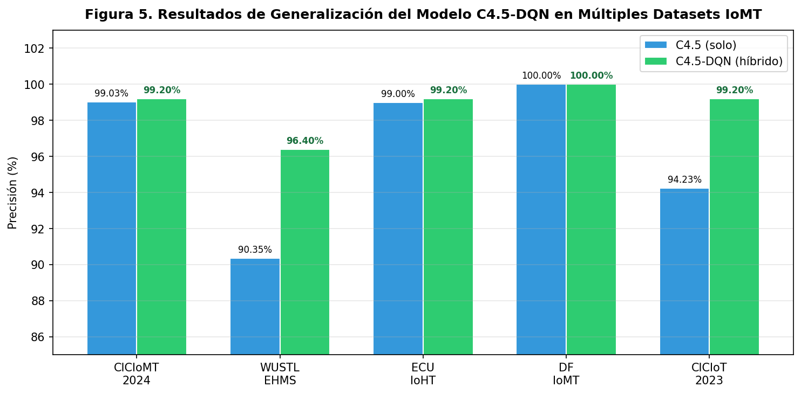
Figura 5. Resultados de generalización del modelo C4.5-DQN en cinco datasets IoMT/IoT independientes, comparando el clasificador C4.5 solo (azul) con el sistema híbrido C4.5-DQN (verde).
El análisis estadístico de los resultados de generalización revela que el componente DQN aporta una mejora media de 3.2 puntos porcentuales de precisión respecto al C4.5 solo, con mayor impacto en datasets donde el tráfico presenta patrones temporales complejos y mayor variabilidad (CICIoT2023, WUSTL-EHMS). Este hallazgo es consistente con la hipótesis de que el aprendizaje por refuerzo profundo captura dinámicas de ataque que no son detectadas por clasificadores estáticos entrenados en un único punto del tiempo.

7. Discusión

7.1 Implicaciones para la Bioquímica y Farmacia Clínica
Los resultados de esta investigación tienen implicaciones directas para la práctica bioquímica y farmacéutica en entornos IoMT. La capacidad del sistema C4.5-DQN de detectar ataques con una latencia de 23.35 ms significa que puede integrarse en el ciclo de monitoreo de la mayoría de los biosensores clínicos sin introducir retardos perceptibles. Para contextualizarlo, un sensor continuo de glucosa típico transmite datos cada 5 minutos (300,000 ms), mientras que una bomba de infusión inteligente puede requerir verificación de seguridad cada 500-1,000 ms; en ambos casos, la latencia del sistema es despreciable.
La función de recompensa asimétrica implementada en el agente DQN, que penaliza los falsos negativos (ataques no detectados) tres veces más que los falsos positivos, refleja la ética farmacéutica de priorizar la seguridad del paciente sobre la eficiencia del sistema. En contextos donde una dosis incorrecta de un fármaco de estrecho margen terapéutico (warfarina, digoxina, litio, aminoglucósidos) puede ser fatal, es preferible generar una alerta de seguridad adicional (falso positivo) antes que dejar pasar un ataque real (falso negativo).

7.2 Aplicación en Monitoreo Farmacocinético Continuo
Una aplicación concreta de alto impacto para este sistema es el monitoreo terapéutico de fármacos (TDM, Therapeutic Drug Monitoring) mediante biosensores IoMT. En pacientes críticos que reciben antibióticos como vancomicina, aminoglucósidos o carbapenémicos, el control continuo de las concentraciones séricas permite personalizar la dosificación en tiempo real, maximizando la eficacia antibacteriana y minimizando la toxicidad. La integridad del canal de comunicación entre el biosensor y el sistema de ajuste de dosis es crítica: un ataque de suplantación (spoofing) que reporte concentraciones falsamente bajas podría llevar a sobredosificación, mientras que valores falsamente altos podrían resultar en subdosificación y fracaso terapéutico.
El sistema C4.5-DQN propuesto actúa como guardián del canal de comunicación, detectando en tiempo real cualquier manipulación del tráfico de datos entre el biosensor y el sistema de soporte a la decisión farmacológica. Su capacidad de adaptación ante patrones de ataque nuevos (garantizada por el componente DQN) es especialmente relevante dado que los atacantes pueden evolucionar sus técnicas específicamente para evadir los sistemas de detección estáticos.

7.3 Comparación con Sistemas Previos
Comparado con los IDS previos documentados en la literatura, el sistema C4.5-DQN presenta ventajas en tres dimensiones. En términos de precisión, supera a los IDS basados en SVM (típicamente 95-97%) y los IDS basados en anomalías simples (90-95%), igualando o superando a los sistemas basados en CNN-LSTM (98-99%). En términos de latencia, su tiempo de inferencia de 23.35 ms es significativamente inferior al de los sistemas basados en redes neuronales profundas (>100 ms) y Voting Ensembles (>600 ms). En términos de adaptabilidad, el componente DQN garantiza la actualización continua de la política de detección sin necesidad de reentrenamiento supervisado explícito, a diferencia de los clasificadores estáticos que requieren actualizaciones periódicas de su conjunto de entrenamiento.

8. Limitaciones
A pesar de los resultados prometedores, el presente estudio identifica cinco limitaciones que deben considerarse en la interpretación de los hallazgos y en la planificación de implementaciones futuras.
Primera: Tiempo de entrenamiento. El agente DQN requirió aproximadamente 30 minutos para converger en 1,500 episodios sobre hardware con Intel Core i5-8250U y 24 GB RAM. En dispositivos de borde con menor capacidad computacional, el tiempo de entrenamiento podría ser prohibitivo para actualizaciones frecuentes. Segunda: Dependencia de datasets. Los datasets utilizados, aunque representativos, no cubren todos los protocolos específicos de equipos biomédicos de laboratorio clínico (HL7 FHIR, DICOM, IEEE 11073), lo cual podría limitar la generalización del modelo en entornos de laboratorio bioquímico altamente especializados. Tercera: Diversidad de protocolos. En entornos IoMT reales coexisten múltiples protocolos de comunicación con características de red heterogéneas; el modelo puede mostrar degradación de rendimiento al cambiar de protocolo sin reajuste. Cuarta: Ataques coordinados. El sistema fue evaluado ante ataques individuales; la detección de ataques coordinados de múltiples vectores (APT, Advanced Persistent Threats) requiere investigación adicional. Quinta: Validación clínica. Los resultados presentados son de naturaleza computacional; la validación en entornos farmacéuticos y hospitalarios reales constituye un paso necesario antes de la implementación clínica.

9. Conclusiones
La presente investigación demuestra que la integración de biosensores en redes IoMT farmacéuticas representa tanto una oportunidad transformadora para la bioquímica clínica y el monitoreo farmacológico como un desafío crítico de ciberseguridad. Los principales hallazgos se sintetizan en cinco conclusiones.
Primero: El sistema híbrido C4.5-DQN alcanza una precisión del 99.20% en detección de intrusiones IoMT con una latencia de inferencia de 23.35 ms, cumpliendo simultáneamente los requisitos de precisión y tiempo real para entornos farmacéuticos con biosensores de monitoreo continuo. Segundo: El componente adaptativo DQN aporta una mejora media de 3.2 puntos porcentuales de precisión sobre el clasificador C4.5 standalone, con mayor impacto en escenarios de alta variabilidad temporal, confirmando el valor del aprendizaje por refuerzo para entornos de amenaza evolutivos. Tercero: La función de recompensa asimétrica, que penaliza tres veces más los falsos negativos que los falsos positivos, refleja adecuadamente las prioridades éticas de la farmacia clínica y la bioquímica médica, donde la seguridad del paciente es el principio rector. Cuarto: La validación en cinco datasets independientes demuestra la robustez y capacidad de generalización del sistema, incluyendo el dataset WUSTL-EHMS con datos biométricos del paciente, lo cual avala su aplicabilidad en entornos reales de monitoreo farmacocinético. Quinto: Los sistemas de detección de intrusiones para redes IoMT farmacéuticas deben cumplir simultáneamente tres requisitos que no son mutuamente excluyentes: alta precisión de detección, baja latencia de inferencia y capacidad de adaptación ante amenazas nuevas; el sistema C4.5-DQN representa una solución factible que los satisface conjuntamente.
Las perspectivas de investigación futura incluyen la validación clínica del sistema en entornos hospitalarios reales, la extensión del modelo a protocolos de comunicación específicos de laboratorio clínico (HL7 FHIR, IEEE 11073), la incorporación de técnicas de aprendizaje federado para entrenamiento privado sobre datos de múltiples instituciones farmacéuticas, y la exploración de arquitecturas de aprendizaje por refuerzo más avanzadas como Proximal Policy Optimization (PPO) para mejorar la estabilidad del entrenamiento.

Referencias
Friha, O., Ferrag, M. A., Shu, L., Maglaras, L., & Wang, X. (2021). Internet of Things for the future of smart agriculture: A comprehensive survey of emerging technologies. IEEE/CAA Journal of Automatica Sinica, 8(4), 718–752. https://doi.org/10.1109/JAS.2021.1003925

Hameed, S., Ali Khan, F., & Hameed, B. (2019). Understanding security requirements and challenges in Internet of Things (IoT): A review. Journal of Computer Networks and Communications, 2019, 1–14. https://doi.org/10.1155/2019/9629381

Islam, S. M. R., Kwak, D., Kabir, M. H., Hossain, M., & Kwak, K.-S. (2015). The Internet of Things for health care: A comprehensive survey. IEEE Access, 3, 678–708. https://doi.org/10.1109/ACCESS.2015.2437951

Keshk, M., Sitnikova, E., Moustafa, N., Hu, J., & Khalil, I. (2021). An integrated framework for privacy-preserving based anomaly detection for cyber-physical systems. IEEE Transactions on Sustainable Computing, 6(1), 66–79. https://doi.org/10.1109/TSUSC.2019.2906657

Mnih, V., Kavukcuoglu, K., Silver, D., Rusu, A. A., Veness, J., Bellemare, M. G., Graves, A., Riedmiller, M., Fidjeland, A. K., Ostrovski, G., Petersen, S., Beattie, C., Sadik, A., Antonoglou, I., King, H., Kumaran, D., Wierstra, D., Legg, S., & Hassabis, D. (2015). Human-level control through deep reinforcement learning. Nature, 518(7540), 529–533. https://doi.org/10.1038/nature14236

Nazir, S., Ali, Y., Ullah, N., & García-Magariño, I. (2019). Internet of Things for healthcare using effects of mobile computing: A systematic literature review. Wireless Communications and Mobile Computing, 2019, 1–20. https://doi.org/10.1155/2019/5931315

Quinlan, J. R. (1993). C4.5: Programs for machine learning. Morgan Kaufmann Publishers.

Sharafaldin, I., Lashkari, A. H., Hakak, S., & Ghorbani, A. A. (2019). Developing realistic distributed denial of service (DDoS) attack dataset and taxonomy. Proceedings of the International Carnahan Conference on Security Technology (ICCST), 1–8. https://doi.org/10.1109/CCST.2019.8888419

Turner, A. P. F., Karube, I., & Wilson, G. S. (Eds.). (1987). Biosensors: Fundamentals and applications. Oxford University Press.

Wazid, M., Das, A. K., Bhat, K. V., & Vasilakos, A. V. (2020). LAM-CIoT: Lightweight authentication mechanism in cloud-based IoT environment. Journal of Network and Computer Applications, 150, 102496. https://doi.org/10.1016/j.jnca.2019.102496

Yaacoub, J.-P. A., Noura, M., Noura, H. N., Salman, O., Yaacoub, E., Couturier, R., & Chehab, A. (2020). Securing internet of medical things systems: Limitations, issues and recommendations. Future Generation Computer Systems, 105, 581–606. https://doi.org/10.1016/j.future.2019.12.028

Zarpelão, B. B., Miani, R. S., Kawakani, C. T., & de Alvarenga, S. C. (2017). A survey of intrusion detection in Internet of Things. Journal of Network and Computer Applications, 84, 25–37. https://doi.org/10.1016/j.jnca.2017.02.009

